Gorssel. 13.000 inwoners.
- Gorssel ligt aan de IJssel, maar met uitzondering van de bocht De Ravens waarden is de strook rivierklei hier maar smal.
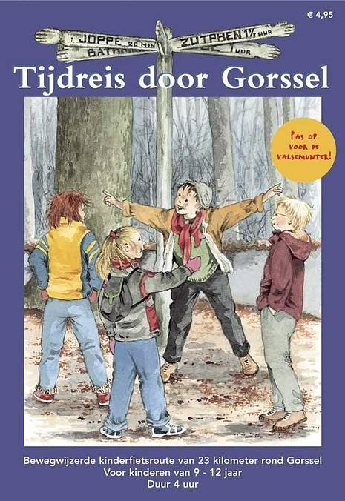
- Het grootste deel van de gemeente bestaat uit zwak golvend dekzandlandschap, waardoor de Dorthse beek en de Harfsense beek stromen.
- De streek kenmerkt zich door landgoederen met grote boscomplexen.
- Gorssel heeft geen eigenlijke dorpskern.
- Het dorp is gegroeid rond de kerk die hier in de 15de eeuw verrezen is.
- De oudste boerderijen van het dorp liggen in een grote boog richting IJssel.
- De gemeente Gorssel beslaat het grondgebied van elf vroegere markgenootschappen.
- Zo'n marke hield de gemeenschappelijke gronden van het dorp in beheer en regelde algemene dorpszaken.
- Lid waren de boeren van vanouds gevestigde boerderijen.
- Voor het gemeentehuis staat een Kunstwerk dat deze marken voorstelt door elf symbolische markepalen, de grenspalen die vroeger het markegebied aangaven.
- Van de reeds genoemde NH Kerk is de toren het enige overblijfsel van de middeleeuwse parochiekerk.
- De kerk was aanvankelijk gericht op het oosten, zoals dat gebruikelijk is.
- De oude kerk werd in 1928 afgebroken en aan de noordzijde herbouwd.
- Na verwoesting in de oorlog op 13 maart 1945 werd de kerk geheel nieuw opgebouwd en werd de toren hersteld.
- In de bestrating is het fundament van de oude kerk aangegeven.

